Programme du stage art danse.

Jeudi 2 et vendredi 3 novembre 2021
Lieu : Théâtre + Cinéma, scène nationale du Grand Narbonne.
Horaires : 10h à 13h et de 14h à 17h.

Dans le cadre de la réforme du lycée, de nouvelles exigences sont mentionnées dans les textes officiels
Il s’agit de proposer une formation pour les enseignants et les jurys du bac danse sur l’Académie de Montpellier, autour du programme limitatif de l’enseignement de spécialité Arts danse de terminale
Toujours en partenariat avec ICI CCN de Montpellier et sous la responsabilité de Veronique Fabbri, IA IPR de philosophie en charge de la danse en art, le premier stage de spécialité danse est organisé autour d'Andy Degroat, chorégraphe américain.

Deux axes du programme de spécialité terminale permettent de croiser son parcours :

-Sa pièce Swan Lake, réinterprétation du Lac des Cygnes, est une œuvre à l'étude proposée dans le programme limitatif d’œuvres en terminale autour de la thématique, « la danse un regard portée sur le monde »

-Andy Degroat fait aussi parti des chorégraphes appartenant au courant artistique de la danse post moderne, autre axe du programme limitatif d’œuvres.
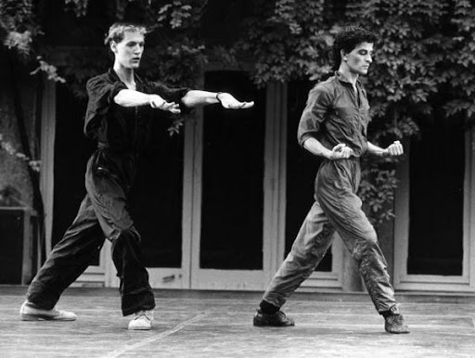

C’est Katy Béziex qui nous accompagnera sur ces deux jours
Paris à partir1974je passe par les chevaux de bois du manège des Folies Bergères, le presbytère de l'église St Roch avec Maguy Marin, je plonge dans Gustav Malher et Edgar Varèse avec François Guilbard, j'apprends le poids et le contrepoids avec Peter Goss, je goûte quelques mystères de l'orient avec Lari Léong, l'espièglerie mathématique et l'improvisation avec Andy Degroat. Je visite la salle de cantine de Champigny-sur-Marne avec le début d'Angelin Preljocaj, nous nous séparerons7 créations plus tard. Après deux ans à Caracaset deux créations; en rentrant je reprends «la conquête du voyageur déshydraté» de Christophe Haleb, je fais un petit saut dans l’univers d’Ilotopie. Entre 89 et2000j’embarque régulièrement sur le navire de «Comité Central» pour différents projets, vidéos clips, spectacles de rue, sur plateau et autres lieux incongrus, une quinzaine de créations. Depuis plusieurs années, je fais escale à Montpellier. Je vagabonde, parfois seule, souvent en groupe, animée par le plaisir infini du mouvement partagé.

Programme du stage
- Jeudi 21 novembre

10h – 10h15 : introduction du contenu du stage
10h15 – 13h : intervention de Katy Béziex :
Présentation D’Andy Degroat (son parcours ;la danse post modern)
Approche de l’œuvre : Red Notes
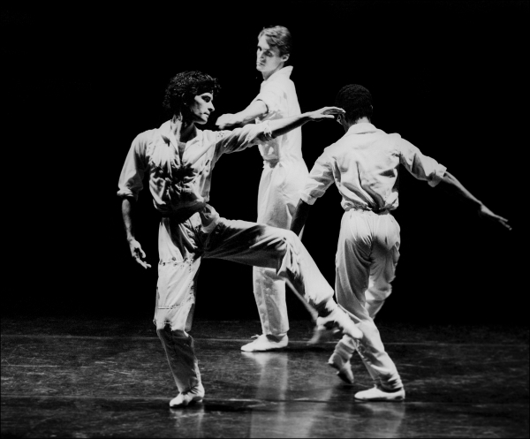

13h – 14h : déjeuner
14h – 17h : intervention de Katy Béziex
Suite et fin : Red Notes
La danse des éventails

18h : Visite du Lieu d’Art Contemporain à Sigean (prévoir des affaires chaudes, lieu non chauffé) pour ceux qui le souhaitent
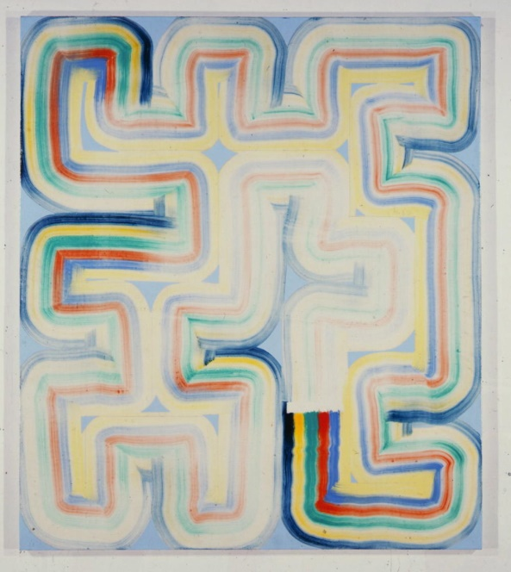
Bernard Frize
- Vendredi 22 novembre

10h – 13h : intervention de Katy Béziex autour de Swan Lake(1982) : les 3 actes
13h – 14h : déjeuner
14h – 16h45 : intervention de Katy Béziex autour de Swan Lake(1982)
16h45-17h : bilan du stage

Concernant le déjeuner :
Nous pouvons déjeuner au Comptoir au Théâtre+Cinéma.
Proposition de menu à 15 € hors boissons plat et dessert.
Poisson un jour et viande blanche le deuxième.
Par exemple : dos de saumon en infusion de ciboulette et petits légumes vapeur + dessert
Ballotine de volaille aux poireaux et noisette sauce curry + dessert
Afin de réserver les repas nous vous demandons de confirmer votre commande.
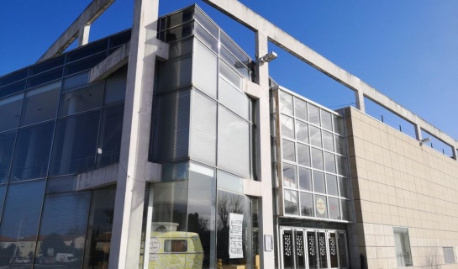

Le stage est organisé par :
Aurélie Bouin, enseignant Français et Arts Danse, Chargée de mission art danse auprès de V Fabbri, chargée de mission PADAM auprès de S. François (DAAC)
Lisa Combettes, Chargée de la coordination administrative master exerce et formation ICI-CCN Montpellier/Occitanie/Direction Christian Rizzo
Lorette Dimnet , chargée du développement des publics et de la formation ICI-CCN Montpellier/Occitanie/Direction Christian Rizzo
Véronique Fabbri, IA IPR de danse et philosophie de l’Académie de Montpellier
Sandrine Rey-Pouget, enseignante EPS et Arts Danse Chargée de mission art danse auprès de V. Fabbri, chargée de mission PADAM auprès de S. François (DAAC)

